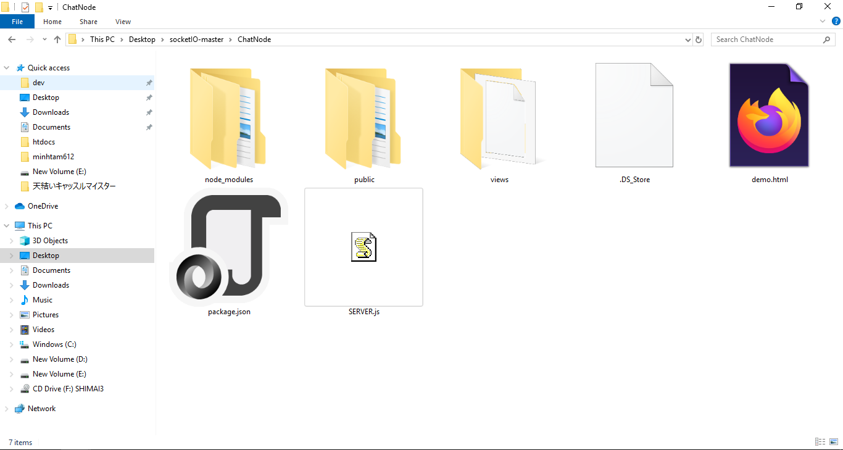

**5.2 Khởi động ứng dụng**

Tại vị trí trong thư mục ChatNode, vào thanh đường dẫn gõ “cmd” và enter, hoặc mở cmd và dẫn vào thư mục bên trong ChatNode, hoặc bấm phím tắt shift+right click chọn open PowerShell window here.

Lúc này sẽ xuất hiện màn hình cmd/ powershell

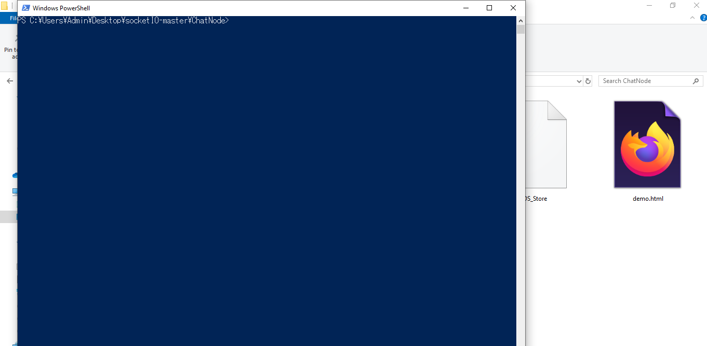

Gõ cú pháp “node server.js” và giữ nguyên màn hình cmd đừng tắt chỉ thu nhỏ lại xuống thanh taskbar, ứng dụng web chat sẽ chạy dưới localhost với port 3000. Mở trình duyệt web lên và truy cập đường dẫn <http://localhost:3000/>, nếu hiện ra trang web như sau là thành công.